Министерство науки и высшего образования Российской Федерации

**Федеральное государственное бюджетное образовательное учреждение**

**высшего профессионального образования**

«Владимирский государственный университет

имени Александра Григорьевича и Николая Григорьевича Столетовых»

**(ВлГУ)**

**Кафедра информационных систем и программной инженерии**

Практическая работа №5

по дисциплине «Качество программно-информационных систем»

Выполнил:

студент гр. ПРИ-117

Емельянов Д.В.

Принял:

Хорошева Е.Р.

Владимир 2020 г.

В данной практической работе было использовано «SLA СЕРВИСНОЕ ОБСЛУЖИВАНИЕ СИГИР» (https://www.sigirgroup.ru/forum/primer-sla-servisnoe-obsluzhivanie-sigir.html).

Анализ соглашения по 10 основным требованиям:

1. Определение предоставляемого сервиса, стороны, вовлеченные в соглашение, и сроки действия соглашения;

В документе описаны стороны, вовлеченные в соглашении:

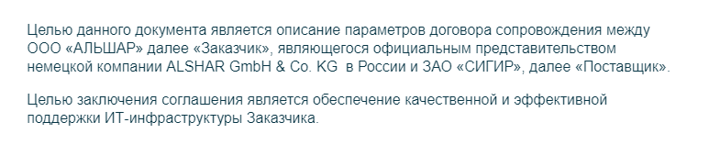

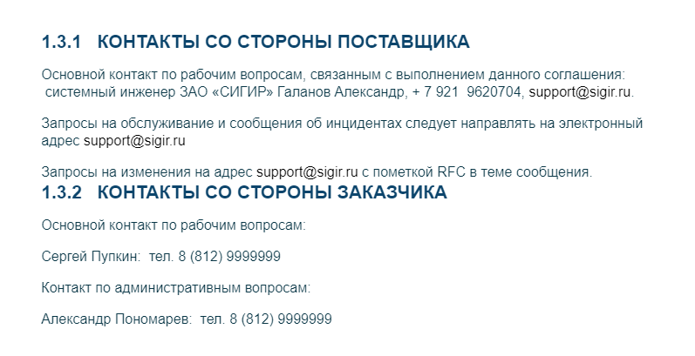

Поставлен срок соглашения:

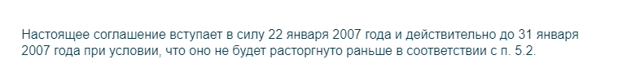

И определение сервиса:

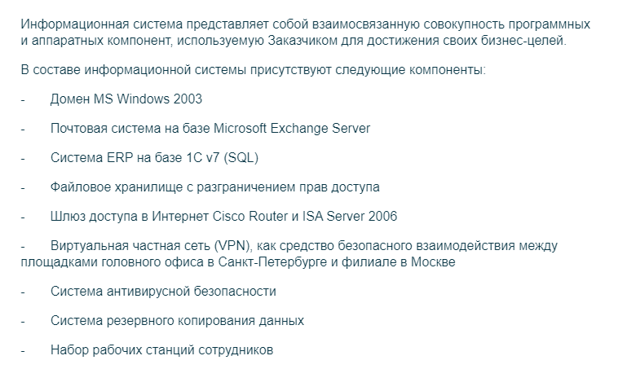

1. Доступность ИТ-сервиса;

Параметры обслуживания присутствую в договоре и представлены ниже

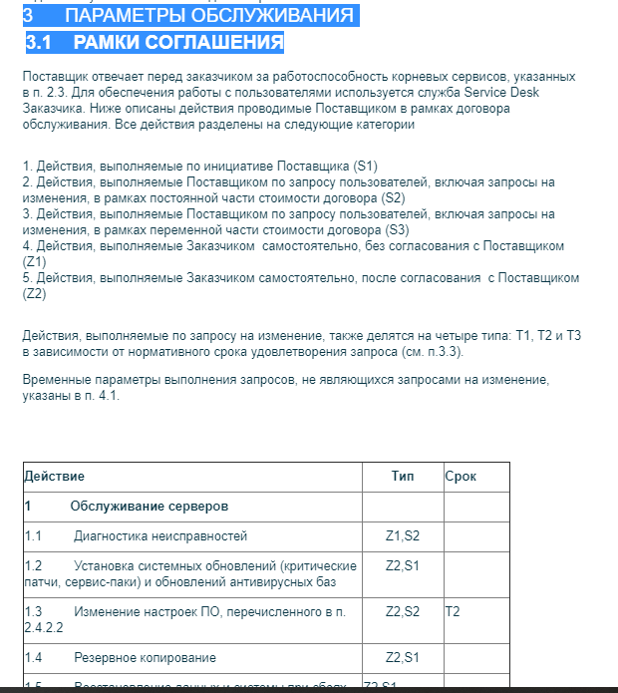

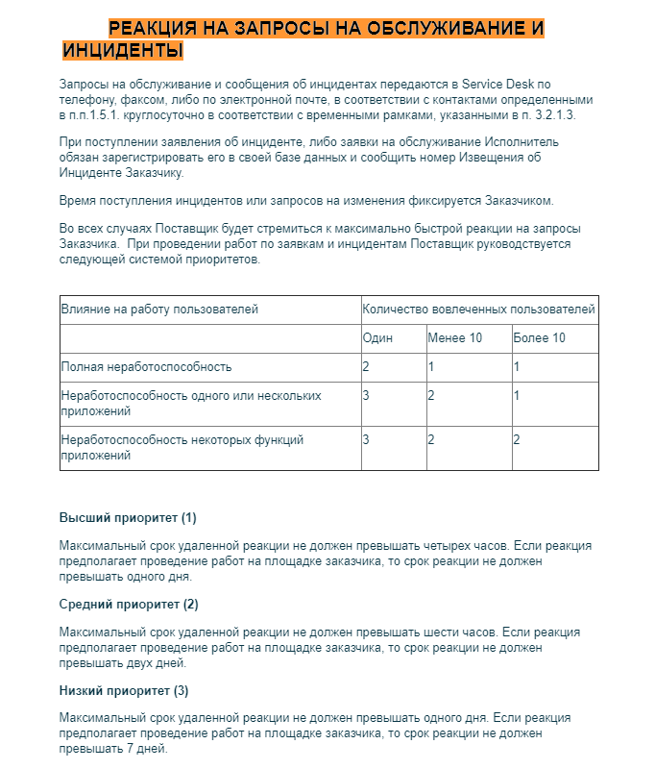

1. Число и размещение пользователей и/или оборудования, использующих данный ИТ-сервис

Данный пункт представлен в документе:

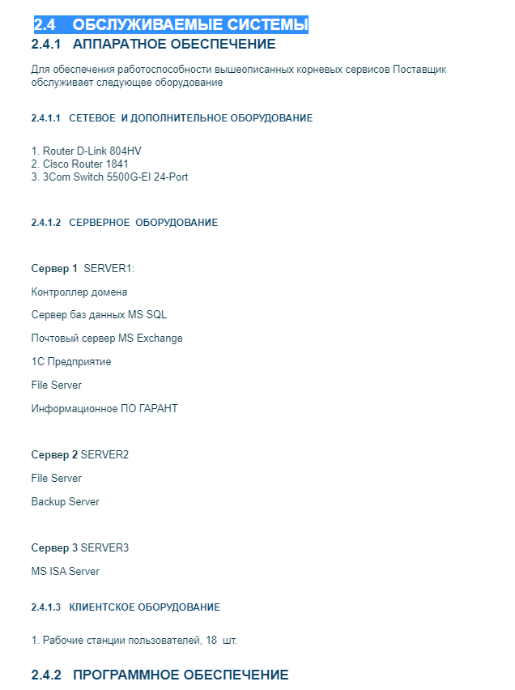

1. Описание процедуры отчетов о проблемах;

Явно данный пункт не указан в соглашении, но похожие есть, они представлен ниже:

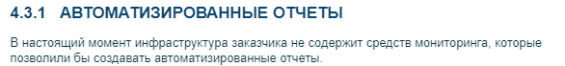

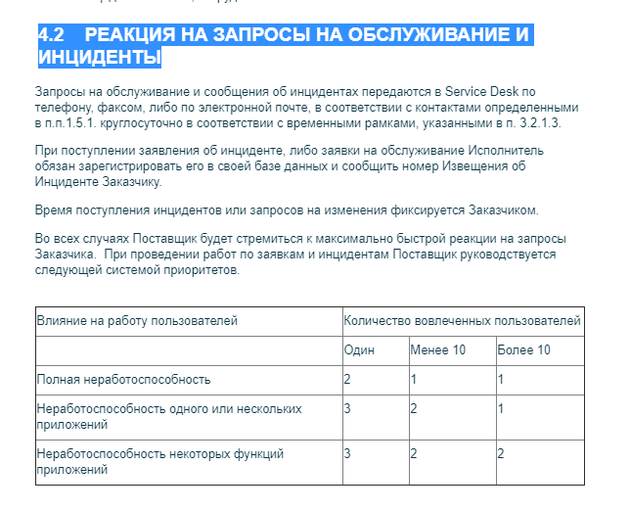

1. Описание процедуры запросов на изменение

Данный пункт не представлен в документе.

1. Спецификации целевых уровней качества сервиса

Данный пункт не представлен в документе.

1. Описание платежей, связанных с сервисом.

Данный пункт представлен в документе

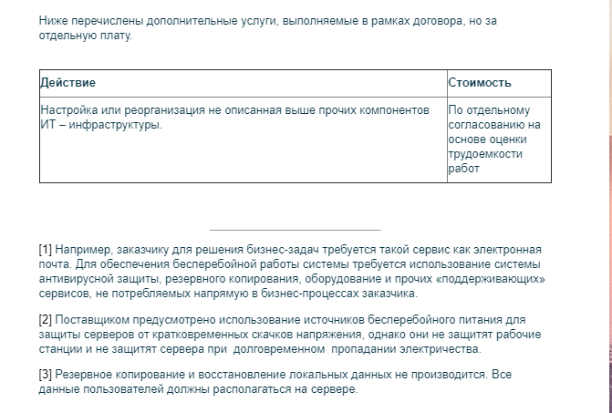

1. Ответственности клиентов при использовании сервиса  
   Данный пункт представлен в документе

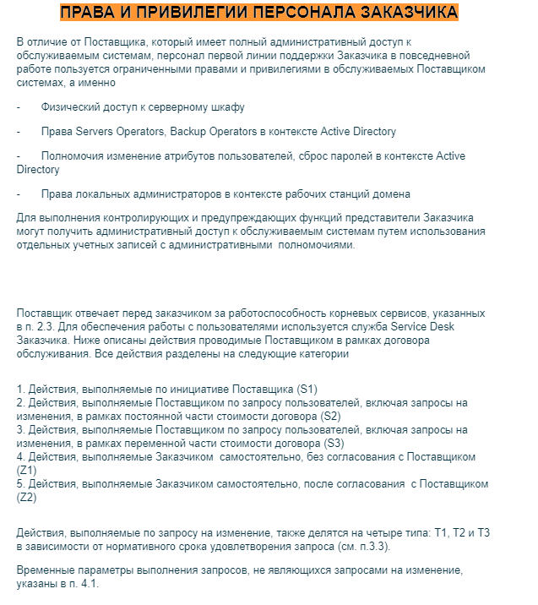

1. Процедура разрешения рассогласований, связанных с предоставлением сервиса

Данный пункт не представлен в документе

1. Процесс улучшения SLA.

Данный пункт представлен в документе

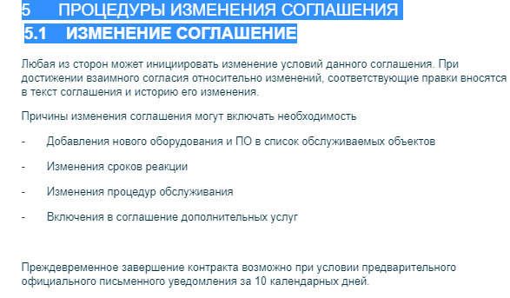

**Вывод**

Рассмотренное соглашение соответствует большинству пунктов. Пункты 5, 6, 9 полностью отсутствуют.

После рассмотрения данного соглашения можно сделать вывод, что в нем присутствует большинство половины, что хорошо. А некоторые, такие как пункт 9, отсутствуют в любом виде.